В Удмуртской Республике в рамках Республиканского профилактического месячника «Сентябрь – время учиться» проходит Акция «#СТОПалкоголь», посвященная Всероссийскому дню трезвости.
БУЗ УР «РГВВ МЗ УР» в соответствии с распоряжением Министерства здравоохранения Удмуртской Республики от 02.09.2019 № 0930 «О проведении декадника к Всероссийскому дню трезвости в рамках республиканского профилактического месячника «Сентябрь – время учиться» в 2019 году, активно участвует в мероприятиях, проводимых в рамках месячника.
Кроме различных мероприятий, запланированных для проведения в течение декадника, сотрудники госпиталя готовят информационные материалы для пациентов, а также для пользователей сайта госпиталя и группы «Республиканский госпиталь для ветеранов войн» в ВКонтакте.

«Человек пьющий ни на что не годен». А.С. Пушкин.
Трезвость — это естественное состояние человека, это сознательный отказ от вредных привычек, свобода от регулярного или эпизодического отравления своего организма, от иллюзий, мифов и самообмана. Трезвость способствует раскрытию человеческого потенциала, талантов и способностей.

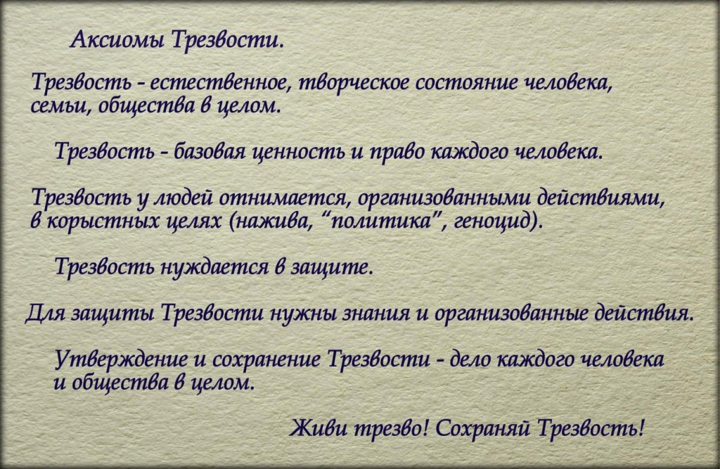

Великие люди России тоже задумывались над проблемой трезвости.
Владимир Маяковский писал:
«И преступления всех систем,
и хрип хулигана,
и пятна быта
сегодня измеришь
только тем —
сколько пива и водки напито».
«Трудно себе представить, какая счастливая перемена произошла бы в нашей жизни, если бы люди перестали одурманивать себя и отравлять себя водкой». Л. Н. Толстой.
«Употребление спиртных напитков скотинит и зверит человека, ожесточает его отвлекает от светлых мыслей…а главное неотразимо стоит над человеческой волей и вообще искореняет всякую человечность». Ф. М. Достоевский.
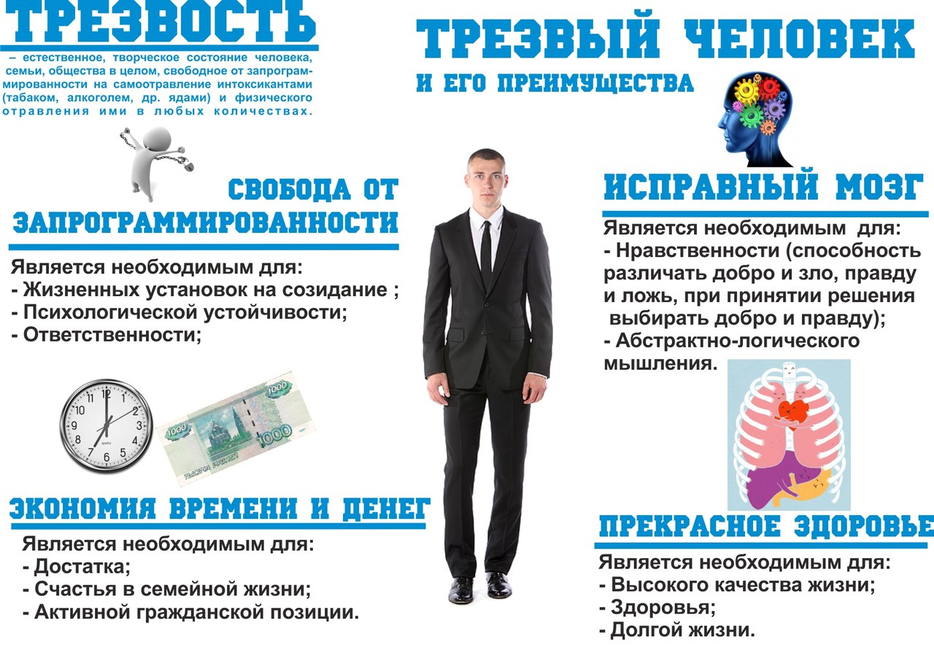

У человека, который вступил на путь пьянства, теряется ощущение реальности. Он и пьяницей себя не считает, и выводов никаких для себя не делает.
Это, мол, не со мной произошло — с другим.
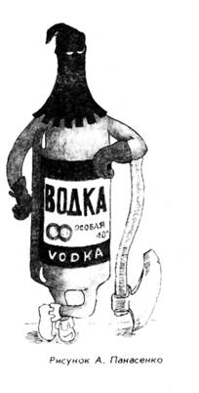
Со мной такого быть не может. И, принимая очередную порцию спиртного, полагает, что предупреждения врачей также относятся не к нему. Тем более что состояние, возникающее после небольших доз алкоголя, создает устойчивую иллюзию его безвредности. И не хочет понять пьющий человек, что рано или поздно, но это обязательно произойдет, наступит и для него черный день, наступит неожиданно и неотвратимо. И тогда начнет он лихорадочно вспоминать советы, которые когда-то ему давались. Но здоровье уже не вернуть.
Один ветеран Великой Отечественной войны, сапером прошедший ее всю — «от звонка до звонка»,— с горечью говорил:— Сколько я за войну «сюрпризов» обезвредил — страшно вспомнить. И прыгающих, и тикающих, и с потаенными взрывателями, но с такой страшной, разрушающей миной, как «бормотуха», еще не встречался. Во-первых, человек сам себя «минирует», потому не знаешь, где и как эту мину искать. Во-вторых, никогда не догадаешься, когда и как она сработает. Но эта мина обязательно «сработает»— это уже закон. В результате — то ли труп обгорелый, то ли инфаркт, то ли какой-нибудь другой страшный недуг — всего даже не предугадаешь.
Согласно данным Всемирной организации здравоохранения каждый третий погибает от причин, связанных с потреблением алкоголя.
Зловещее «эхо» алкоголя грозит откликнуться в наших потомках. Уже сейчас семьи алкоголиков дают до 90% различных заболеваний у детей. Сами горе-родители, чаще всего, отказываются от них, оставляя на содержании у государства. Усыновлению такие дети не подлежат.

